
PDF
Pontificia Universidad Javeriana

Madrigal Luz Mateo
Correa Caicedo Santiago
Peñuela Niño Gabriel Alejandro

Proyecto: entrega #2 – EDD

Estructuras De Datos
2025-30
Bogotá, Colombia

////No se incluyen esquemáticos para representar el paso a paso necesario para cada comando. En la descripción que tienen de cada comando, pueden convertir esa lista textual de pasos en un diagrama y dejarlo allí.
// AGREGAR ACTA DE EVALUACION

Comando: cargar nombre archivo.
Entradas
- Como única entrada de este comando es una cadena que represente la ruta al archivo que se desea acceder. En este archivo, debe ser basado en las bases nitrogenadas con el formato que se menciona en el enunciado seguido de las líneas de códigos genéticos.
Salidas
En este comando la salida va a ser un mensaje en pantalla:
- Si el archivo no existe o no se puede va a aparecer el siguiente mensaje à “Nombre_archivo no se encuentra o no puede leerse”
- Si el archivo esta vació, es decir que no cuenta con secuencias va a aparecer el siguiente mensaje à “nombre_archivo no contiene ninguna secuencia”
- Si se carga 1 secuencia va a aparecer el siguiente mensaje à “1 secuencia cargada correctamente desde nombre_archivo”
- Si se cargan n secuencias va a aparecer el siguiente mensaje à “n secuencias cargadas correctamente desde nombre_archivo”
Condiciones
- El archivo debe existir y ser legible.
- El formato del FASTA debe ser el valido
- Si existen secuencia en memoria que fueron cargadas previamente, estas se sobrescribirán
- No se deben combinar información de diferentes archivos.
Paso a paso
- Usar un ifstream para abrir la ruta del archivo. Si esta falla, se imprime la primera salida que se indicó en las salidas previamente
- Preparar una lista temporal, llamado nuevo_genoma para cargar. Esto va a permitir que se sobrescriba la estructura final
- Con el uso de un ciclo while se va a leer cada línea del archivo haciendo los siguientes pasos:
3.1) Si la línea empieza con ‘>’, esto quiere decir que termina la secuencia anterior si esta existe (la agrega a nuevo_genoma), y guarda la nueva.
3.2) Si no es asi, enlaza la línea de código actual
- Una vez terminado el ciclo, si hay una pendiente, agrega la última secuencia a nuevo_genoma
- Verificar si nuevo_genoma esta vació, si es asi se imprime la segunda salida que se menciono
- El caso de tener alguna información se asigna el genoma = nuevo_genoma. Se calcula su tamaño y dependiendo a eso se da salida a una de las dos últimas, dependiendo la cantidad de secuencias cargadas.

AGREGAR ACTA DE EVALUACION

Esto resulta ser un comando de orden de complejidad O(n)

Comando: Listar_secuencias.
Entradas:
- En este comando no se requieren entradas explicitas.
Salidas:
- En caso de no haber secuencias cargadas aparecerá el siguiente mensaje à “No hay secuencias cargadas en memoria”
- En caso de haber secuencias se mostrará lo siguiente:
“Secuencia descripción_secuencia_1 contiene b bases”
Así con todas las secuencias cargadas, tener en cuenta que, b es el numero de bases, es decir, que la longitud del código sin contar ‘- ‘
Condiciones:
- La estructura del genoma debe haber sido cargada previamente y contener datos válidos.
- Cada secuencia deber tener una descripción y un código asociado
- El conteo de bases, como se menciono previamente se calcula excluyendo los caracteres ‘- ‘
Paso a paso:
- Se comprueba si la lista está vacía, se emitirá la primera salida que se mencionó.
- Con el uso de un for se recorrerá la lista.
- Para cada elemento que recorra el for:
3.1) Extraer descripción y código
3.2) Inicializa los contadores
3.3) Recorre el código con un for incrementando los contadores dependiendo de lo que se encuentre
- Imprimir el mensaje con la descripción y sus bases
- Repetir hasta el final de la lista.
Comando: Histograma Secuencia
Entradas:
- Como única entrada, este comando recibirá una cadena que representa el nombre/descripción de la secuencia cuya información se desea consultar.
Salidas:
- Si no hay secuencias cargadas se le mostrara al usuario el siguiente mensaje "No hay secuencias cargadas en memoria."
- Si la secuencia no existe el mensaje mostrado al usuario va a ser "Secuencia inválida."
- Si existe, el comando imprimirá el histograma, un conteo por cada símbolo en el orden el formato FASTA (A, C, G, T, U, R, …, X, -).
Condiciones:
- Deben haberse cargado previamente secuencias válidas en memoria.
- La descripción debe coincidir exactamente con una de las secuencias cargadas.
- El histograma debe incluir todos los símbolos permitidos (incluido el -) en el orden de la tabla FASTA.
Paso a paso:
- Verificar si la estructura genoma está vacía. Si sí, imprimir el mensaje correspondiente.
- Buscar dentro de la lista de secuencias la que tenga la descripción solicitada.
- Si no se encuentra, imprimir "Secuencia inválida.".
- Si se encuentra, inicializar un arreglo con frecuencia en 0 para cada símbolo permitido.
- Recorrer la cadena de bases de esa secuencia, incrementando la frecuencia según cada carácter.
- Imprimir el histograma en el orden especificado.
Complejidad: O(n)

Comando: Es_subsecuencia subsecuencia
Entradas:
- Una cadena que representa la subsecuencia que se desea verificar dentro de todas las secuencias cargadas en memoria.
Salidas:
- Si no hay secuencias cargadas: "No hay secuencias cargadas en memoria."
- Si la subsecuencia no aparece en ninguna secuencia: "La subsecuencia dada no existe dentro de las secuencias cargadas en memoria."
- Si aparece una o varias veces: "La subsecuencia dada se repite s veces dentro de las secuencias cargadas en memoria."
Condiciones:
- La subsecuencia debe ser no vacía.
- El genoma debe estar previamente cargado.
- El conteo es global (se suman ocurrencias en todas las secuencias).
- El algoritmo debe detectar también apariciones superpuestas.
Paso a paso:
- Verificar si el genoma está vacío. Si sí, imprimir el mensaje correspondiente.
- Inicializar un contador global en 0.
- Para cada secuencia cargada:
  - Recorrer su cadena de bases con un ciclo buscando coincidencias de la subsecuencia.
  - Sumar la cantidad de apariciones al contador global.
- Si al final el contador es 0, imprimir que no existe.
- Si es > 0, imprimir el número de repeticiones.
Complejidad: O(1)
Comando:enmascarar_subsecuencia
Entradas:
- Una cadena que representa la subsecuencia que se desea enmascarar dentro de las secuencias cargadas en memoria.
Salidas:
- Si no hay secuencias cargadas en memoria:
"No hay secuencias cargadas en memoria."
- Si la subsecuencia no se encuentra en ninguna secuencia:
"La subsecuencia dada no existe dentro de las secuencias cargadas en memoria, por tanto no se enmascara nada."
Si se encontraron y enmascararon ocurrencias:
"s subsecuencia(s) han sido enmascaradas dentro de las secuencias cargadas en memoria."
Condiciones:
- Debe existir al menos una secuencia cargada previamente en memoria.
- El proceso se aplica a todas las secuencias cargadas.
- Cada ocurrencia encontrada de la subsecuencia es reemplazada por caracteres 'X' en el mismo lugar.
Paso a paso
- Verificar si genoma está vacío. Si es así, imprimir el primer mensaje de salida y finalizar.
- Recorrer todas las secuencias en memoria.
- En cada secuencia, buscar la subsecuencia.
- Si se encuentra, reemplazar todos los caracteres de esa ocurrencia por 'X'.
- Seguir buscando desde la posición siguiente hasta el final de la secuencia.
- Contar cuántas subsecuencias se enmascararon en total.
- Imprimir la salida correspondiente según el conteo.
Complejidad
El algoritmo recorre todas las secuencias y busca subsecuencias en cada una: O(n)
Comando: guardar nombre_archivoSalida
Entradas:
- Una cadena con el nombre del archivo donde se van a guardar las secuencias.

Salidas:
- Si no hay secuencias cargadas en memoria:
"No hay secuencias cargadas en memoria."
- Si ocurre un error al escribir el archivo:
"Error guardando en nombre_archivo."
- Si el proceso es exitoso:
"Las secuencias han sido guardadas en nombre_archivo."

Condiciones
- Debe haber secuencias cargadas en memoria.
- El archivo debe poder abrirse para escritura.
- Se deben mantener las modificaciones realizadas (por ejemplo, subsecuencias enmascaradas).
- Las secuencias deben guardarse en formato FASTA, con líneas de máximo 60 bases.

Paso a paso
- Verificar si genoma está vacío. Si lo está, imprimir el primer mensaje y terminar.
- Intentar abrir el archivo de salida con ofstream. Si falla, imprimir el segundo mensaje.
- Recorrer cada secuencia cargada en memoria.
  - Imprimir en el archivo ">descripcion".
  - Imprimir el código genético en líneas de 60 bases.
- Cerrar el archivo.
- Imprimir el mensaje de confirmación.

Complejidad
- Se recorren todas las secuencias y se escriben en disco: O(n) respecto al tamaño total de bases.

Comando:Salir

Entradas:
- No recibe entradas.

Salidas:
- No produce salida en pantalla.

Condiciones:
- Su única función es terminar la ejecución del programa.

Paso a paso
- Invocar el comando salir.
- El programa finaliza.
Imagen de la prueba:
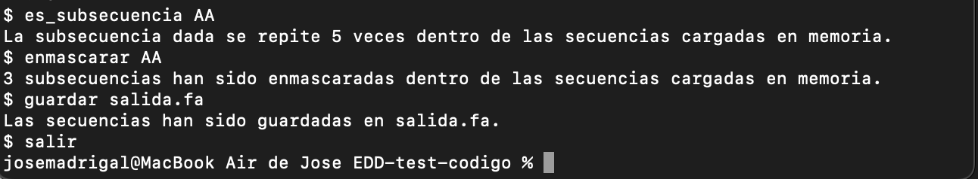
Imagen de poner a prueba el comando de salida

Complejidad
- O(1), ya que solo implica finalizar la ejecución.
TAD´s
- TAD SecuenciaFASTA
Conjunto mínimo de datos:
- descripción: cadena de caracteres, nombre de la secuencia.
- código: cadena de caracteres, bases de la secuencia (A, C, G, T, U, etc.).
- ancho: número entero, justificación/ancho de línea de la secuencia.
Comportamiento (operaciones):
- ObtenerDescripcion(): retorna la descripción de la secuencia.
- ObtenerCodigo(): retorna la cadena de bases.
- ObtenerAncho(): retorna el ancho de línea original.
- EsCompleta(): retorna true si la secuencia no contiene el carácter ‘-’.
- ContarBases(): retorna la cantidad de bases, excluyendo los ‘-’.
- Histograma(): retorna un conteo de cada símbolo en el orden definido del formato FASTA.
- ContarSubsecuencia(sub): retorna cuántas veces aparece la subsecuencia sub.
- Enmascarar(sub): reemplaza cada aparición de sub por ‘X’ repetida.
- Formatear(): retorna el código dividido en líneas de tamaño ancho.

- TAD Genoma

Conjunto mínimo de datos:
- secuencias: lista de SecuenciaFASTA, todas las cargadas en memoria.

Comportamiento (operaciones):
- Cargar(nombreArchivo): carga un archivo FASTA en memoria (sobrescribe lo anterior).
- ListarSecuencias(): muestra resumen de cada secuencia (nombre y número de bases).
- Histograma(descripcion): retorna histograma de la secuencia con esa descripción.
- EsSubsecuencia(sub): cuenta ocurrencias de sub en todas las secuencias cargadas.
- Enmascarar(sub): enmascara todas las ocurrencias de sub en las secuencias cargadas.
- Guardar(nombreArchivo): guarda el contenido actual en archivo FASTA.
- EstaVacio(): retorna true si no hay secuencias en memoria.
- Tam(): retorna cuántas secuencias hay en memoria.

- Tad HistogramaFASTA
Conjunto mínimo de datos:
- freq: arreglo de enteros ≥ 0 con las frecuencias de cada símbolo permitido en el formato FASTA.
Comportamiento (operaciones):
- Vaciar(): inicializa el histograma en ceros.
- Acumular(c): incrementa el contador de la base c.
- Frecuencia(c): retorna cuántas veces aparece el símbolo c.
- Fusionar(h): suma las frecuencias de otro histograma.
- Iterar(): entrega la lista ordenada de símbolos con sus frecuencias.
Diagrama de implementación TAD´s
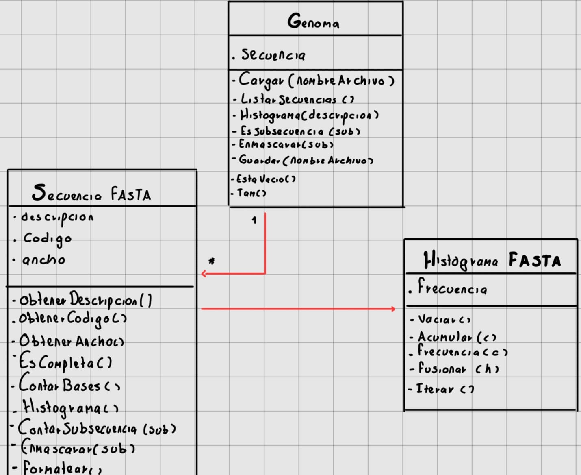
//(CAMBIAR DIAGRAMA CON LAS NUEVAS COSAS + eliminar los parámetros)
// No veo que exista la conexión entre el TAD de histogramaFasta y el de secuenciaFasta. No hay un dato mínimo de secuenciaFasta que sea de tipo histogramaFasta.
Grafica representativa de los TADS utilizados en la prueba

Plan de pruebas (enmascarar)
// CAMBIAR (DEBE SER UNA TABLA)
// El plan de pruebas debe seguir la estructura trabajada en el ejercicio inicial. No es necesario poner información sobre entornos ni cosas de esas que daría una IA, es necesario definir todos los casos de prueba en una tabla, con las entradas, las respuestas esperadas y las respuestas obtenidas en la ejecución con la evidencia como un pantallazo.
Alcance y objetivo
- Verificar que enmascarar subsecuencia reemplaza cada aparición por X…X (misma longitud) en todas las secuencias cargadas.
- Verificar que el programa reporta exactamente uno de los mensajes:
• “No hay secuencias cargadas en memoria.”
• “La subsecuencia dada no existe dentro de las secuencias cargadas en memoria, por tanto no se enmascara nada.”
• “s subsecuencias han sido enmascaradas dentro de las secuencias cargadas en memoria.”
Entorno de prueba
- Consola interactiva con prompt $ y comandos de ayuda.
- Compilador: gnu-g++ ≥ 4.0.0.
Procedimiento general por caso
- $ cargar <archivo.fa>
- $ enmascarar <subsecuencia>
- Verificar mensaje literal.
(4) Cuando aplique: $ guardar <salida.fa> y verificar justificación/ancho.
Casos
F1_vacio.fa — archivo sin contenido
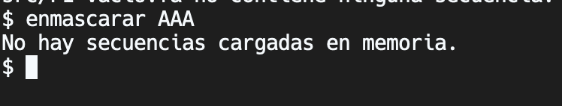
- Objetivo: validar precondición sin datos.
- Entrada: $ enmascarar AAA
- Salida esperada: “No hay secuencias cargadas en memoria.”
- Justificación: no hay secuencias cargadas, el comando debe rechazar la operación.
F2_simple.fa — S1: ACGTACGT (ancho 8)
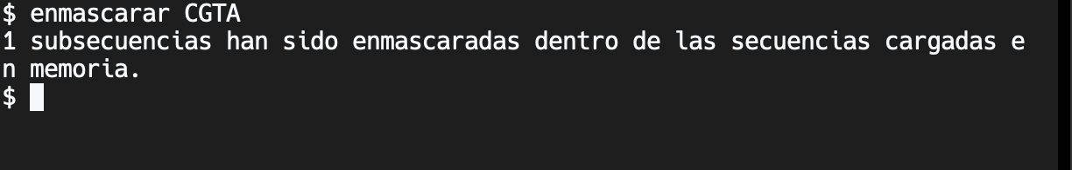
- Objetivo: match único sin superposición.
- Entrada: $ enmascarar CGTA
- Salida esperada: “1 subsecuencia ha sido enmascarada dentro de las secuencias cargadas en memoria.”
- Estado final esperado (S1): AXXXXCGT
- Justificación: “CGTA” aparece una vez (posiciones 1–4) y se reemplaza por 4 ‘X’.
F3_multilinea.fa — S1: “TTTT / TT” en memoria TTTTTT (ancho 4)
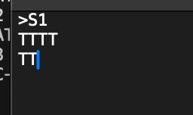
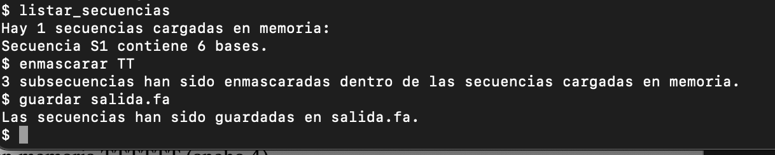
- Objetivo: múltiples matches y verificación de justificación al guardar.
- Entradas: $ enmascarar TT ; $ guardar salida.fa
- Salidas esperadas:
  - “3 subsecuencias han sido enmascaradas dentro de las secuencias cargadas en memoria.”
  - “Las secuencias han sido guardadas en salida.fa.”
- Estado final esperado (S1): XXXXXX
- Contenido esperado de salida.fa:
S1
XXXX
XX
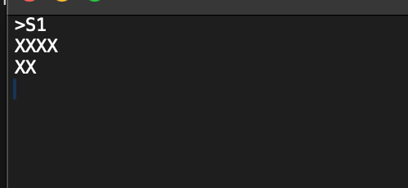
- Justificación: en TTTTTT hay 3 reemplazos secuenciales; guardar respeta ancho=4.
F4_incompleta.fa — S1: A-C-A-C- (ancho 7)
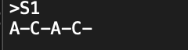
- Objetivo: caso sin coincidencias en secuencia con ‘-’.
- Entrada: $ enmascarar AT
- Salida esperada: “La subsecuencia dada no existe dentro de las secuencias cargadas en memoria, por tanto no se enmascara nada.”
- Justificación: “AT” no aparece literal en la cadena.
F5_superpos.fa — S1: AAAAAA (ancho 6)
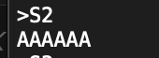
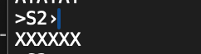
- Objetivo: superposición con política secuencial.
- Entrada: $ enmascarar AA
- Salida esperada: “3 subsecuencias han sido enmascaradas dentro de las secuencias cargadas en memoria.”
- Estado final esperado (S1): XXXXXX
- Justificación: reemplazos efectivos en posiciones 0, 2 y 4 (3 en total).
F6_dos_secuencias.fa — S1: ATATAT, S2: ATATAT (ancho 6 c/u)
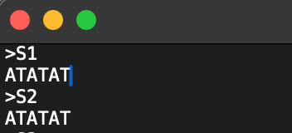
- Objetivo: conteo global en múltiples secuencias.
- Entrada: $ enmascarar AT
- Salida esperada: “6 subsecuencias han sido enmascaradas dentro de las secuencias cargadas en memoria.”
- Estado final esperado: S1=XXXXXX, S2=XXXXXX
- Justificación: 3 reemplazos en cada secuencia (total 6).
F7_no_match.fa — S1: CCCC (ancho 4)
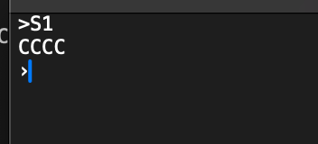
- Objetivo: patrón inexistente.
- Entrada: $ enmascarar AT
- Salida esperada: “La subsecuencia dada no existe dentro de las secuencias cargadas en memoria, por tanto no se enmascara nada.”
- Justificación: “AT” no aparece en CCCC.
F8_total.fa — S1: TTTT (ancho 4)
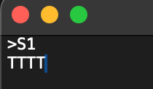
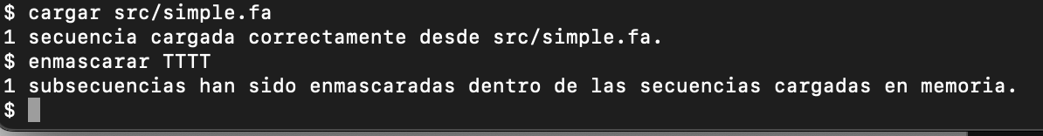
- Objetivo: patrón igual a toda la secuencia.
- Entrada: $ enmascarar TTTT
- Salida esperada: “1 subsecuencia ha sido enmascarada dentro de las secuencias cargadas en memoria.”
- Estado final esperado (S1): XXXX
- Justificación: un único match que cubre todo.
F9_con_guion_patron.fa — S1: A-C-CA-C (ancho 8)
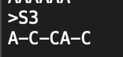
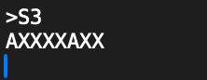
- Objetivo: patrón que incluye guion.
- Entrada: $ enmascarar -C
- Salida esperada: “3 subsecuencias han sido enmascaradas dentro de las secuencias cargadas en memoria.”
- Estado final esperado (S1): AXXXXAXX
- Justificación: “-C” aparece tres veces (en posiciones 1–2, 3–4 y 6–7); ‘-’ se trata como símbolo válido.
F10_sub_vacia — subsecuencia vacía
- Objetivo: entrada inválida (no enmascara).
- Entradas: $ cargar F2_simple.fa ; $ enmascarar ""
- Salida esperada: “La subsecuencia dada no existe dentro de las secuencias cargadas en memoria, por tanto no se enmascara nada.”
- Justificación: política definida: subsecuencia vacía es inválida y no debe realizar cambios.

